Муниципальное учреждение дополнительного образования
«Центр эстетического воспитания детей»
Республика Мордовия, город Саранск

Беседа на тему: «Музей Орсе»
(для детей 8 -12 лет)

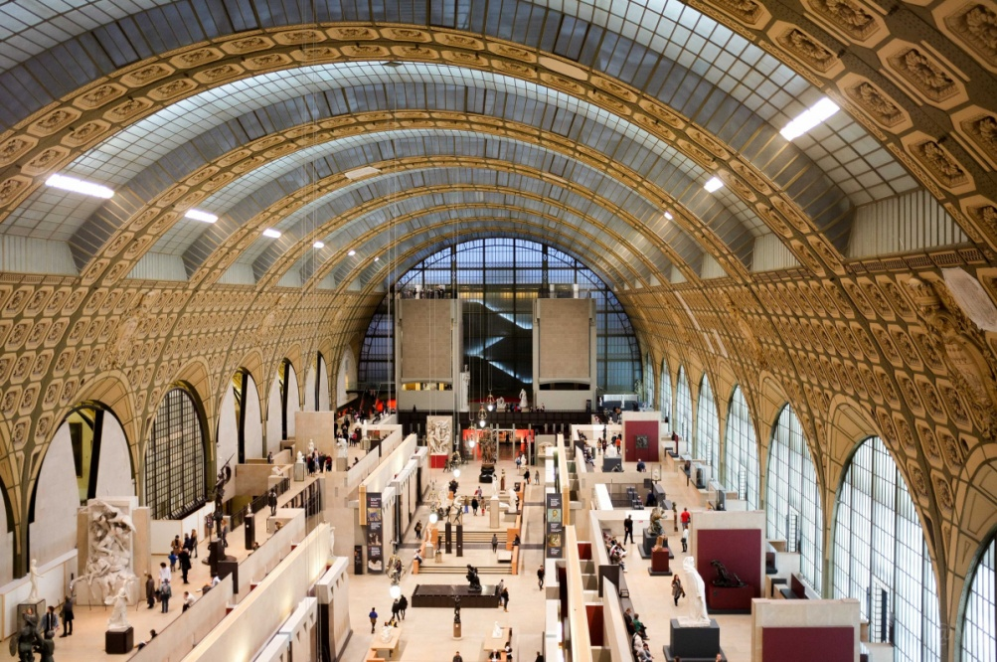

Подготовила:
педагог дополнительного образования
студии изобразительного искусства
Калиниченко Анжелика Николаевна

Саранск 2023 г
Беседа на тему: «Музей Орсе»

Цель:
- познакомить учащихся с музеем изобразительных искусств Орсе во Франции.
Ход урока
Орсе — музей изобразительных искусств, находится в Париже на левом берегу Сены, одно из крупнейших в мире собраний европейской живописи и скульптуры периода 1850—1910 гг. Третий по популярности музей Парижа и десятый в мире.
Основу коллекции составляют работы импрессионистов и постимпрессионистов. Коллекция богата также произведениями декоративного искусства в стиле ар-нуво, фотографиями и предметами архитектуры. Музей Орсе является одним из крупнейших художественных музеев в Европе. В 2019 году музей посетило более 3,6 миллиона человек.
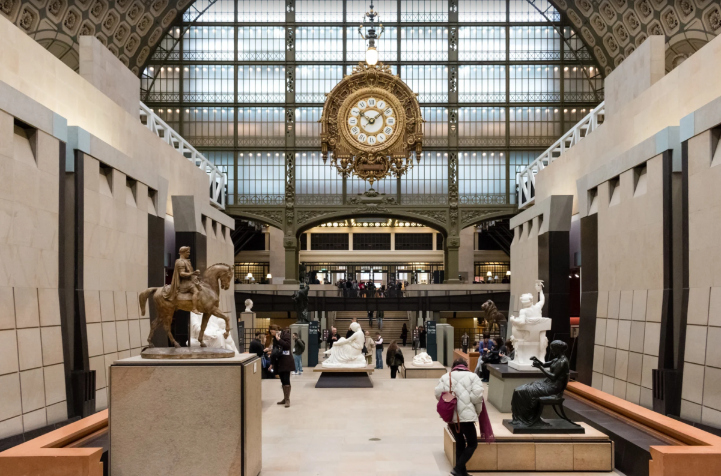
Описание музея
Выставка музея располагается на пяти уровнях, все виды искусства (живопись, скульптура, архитектура, мебель, кино, фотография, музыка, художественное оформление оперы), представлены в хронологическом порядке. Музей Орсе, таким образом, заполняет промежуток времени между коллекциями музея Лувра и Музея современного искусства Центра Жоржа Помпиду. Основным является цокольный этаж, где на центральной аллее расположены скульптуры, как бы образующие железнодорожный путь бывшего вокзала. Особый интерес представляет масштабная модель здания Опера в Париже. В музее имеется несколько залов для временных выставок. Сама экспозиция музея меняется каждые 2-3 года.
Музей Орсе также является местом для проведения спектаклей и концертов. Кроме того, здесь проводится ежегодный фестиваль, посвящённый происхождению кино. Посетители могут регулярно посещать конференции и круглые столы, в особенности связанные с временными выставками.
История
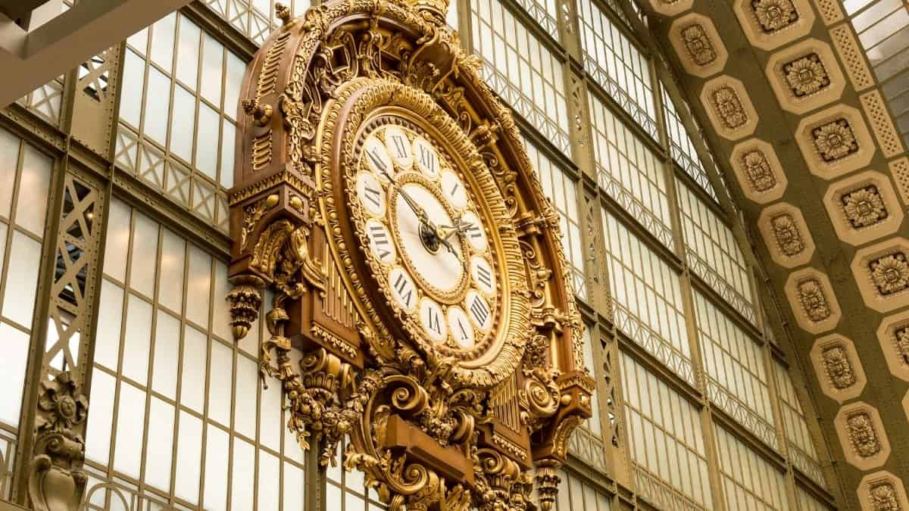
Музей Орсе располагается в бывшем здании одноимённого железнодорожного вокзала и примыкающего к нему отеля на левом берегу Сены в самом центре Парижа, через реку от Лувра. Вокзал, спроектированный в стиле бозар архитектором Виктором Лалу, был открыт 28 мая 1900 года и стал первым в мире электрифицированным вокзалом. Орсе обслуживал направление движения Париж — Орлеан. Однако к 1939 году движение поездов с этого вокзала практически прекратилось.
В 1971 году было принято решение здание снести. Однако его сохранили, и во время пребывания Жоржа Помпиду на посту президента появилась идея преобразовать вокзал в музей. В 1978 году сооружение получило статус исторического памятника.
Преемник Помпиду, Жискар д'Эстен начал процесс реконструкции вокзала и преобразования его в музей. В 1978 году был организован конкурс на проект нового музея. Команда из трех молодых архитекторов (Пьер Колбок, Рено Бардон и Жан-Поль Филиппон) ACT Architecture, получила контракт, предусматривающий создание 20 тыс. м² новых площадей на четырёх этажах. Строительные работы были выполнены промышленной группой Bouygues. В 1981 году оформлением внутреннего интерьера музея занималась Гае Ауленти, знаменитый итальянский дизайнер. Работы по реконструкции продолжались до июля 1986 года. Потребовалось 6 месяцев, чтобы установить около 2 тыс. картин, 600 скульптур и другие работы. Президент республики Франсуа Миттеран торжественно открыл музей в декабре 1986 года.
Музей
Фонды музея сложились из нескольких источников:
- Депозитарий Лувра
- Галерея Жё-де-пом (скульптура)
- Люксембургский дворец
- Малый Дворец
В 1978 году было создано Государственное учреждение по преображению музея, в рамках которого была разработана активная политика приобретения как бесплатно, так и за плату. Значительная часть музейных фондов образовалась в результате дарения меценатов, а также применения французского закона о наследстве, позволяющему наследникам уплатить налог на вступление в наследство как деньгами, так и частью наследуемого имущества. Крупнейший дар со времён окончания Второй мировой войны — 600 скульптур, картин и рисунков, преимущественно группы «Наби» — музею передали в 2016 году супруги Спенсер и Марлен Хейс из Техаса (США). По условию дара их коллекция не должна быть раздроблена, поэтому для её экспонирования музей решил освободить помещения, занимаемые библиотекой и архивами.
В настоящее время в Орсе демонстрируются работы таких мастеров, как:
- Жан Беро
- Пьер Боннар
- Эдуард-Дени Бальдюс
- Винсент Ван Гог — последние работы
- Поль Гоген
- Эдгар Дега
- Камиль Коро
- Гюстав Курбе
- Люсьен Леви-Дюрмэ
- Эдуард Мане
- Жан-Франсуа Милле
- Клод Моне
- Эдвард Мунк
- Камиль Писсарро
- Франсуа Помпон
- Огюст Ренуар
- Жорж Сёра
- Поль Синьяк
- Альфред Сислей
- Анри де Тулуз-Лотрек
- Теодор Шассерио
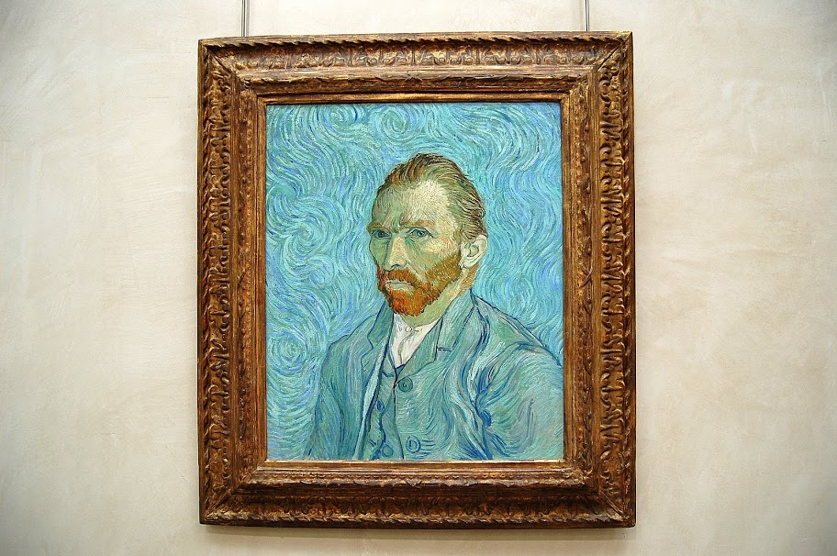

«Звездная ночь» Ван Гога
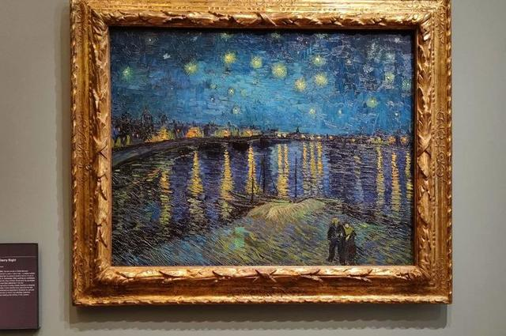

«Семейный портрет» Эдгара Дега
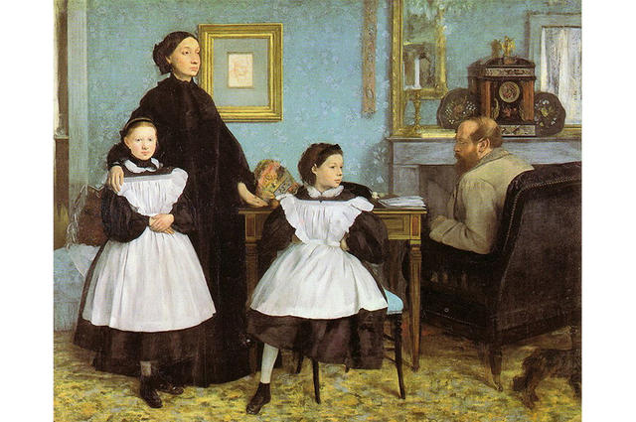

«Бал в Мулен-де-ла-Галетт» Огюста Ренуара
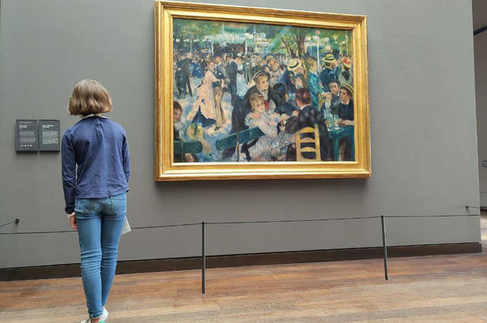

Arearea Поля Гогена
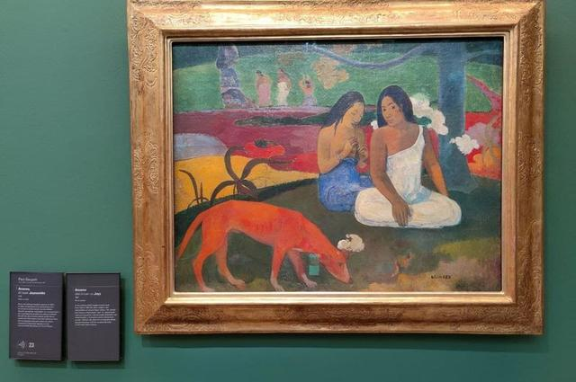

Другие шедевры в Музее Орсе

Эдгар Дега «Маленькая танцовщица в возрасте 14 лет»
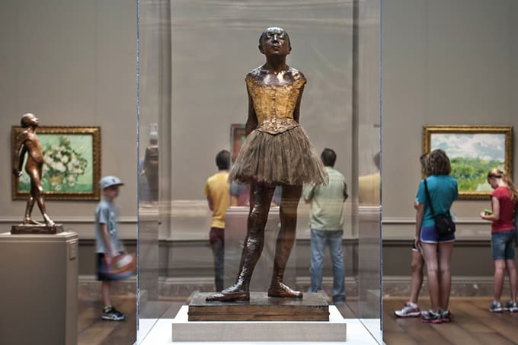

Это бронзовая статуя Марии, студентки балета Парижской оперы.
Оригинал, сделанный из воска телесного цвета и одетый в настоящие ткани, был выставлен на выставке импрессионистов 1881 года.
В каждом списке обязательных для посещения музеев Орсе этот шедевр Эдгара входит в тройку лучших.

